Что мы знаем о сенсорном развитии детей и почему так важно приступать к нему, когда ребёнку 3-4 года? Начнём с того, что сенсорное развитие — это активное совершенствование восприятия и представлений как об отдельных элементах, так и о целом окружающем мире.
С раннего детства кроху нужно обучать вслушиваться в звуки, всматриваться в происходящие явления, ощупывать предметы, таким образом формируя у него перцептивные действия.
Стоит понимать, что научить ребёнка обследовать предмет путём визуального и осязательного знакомства с ним недостаточно. Чтобы понять особенности предмета до конца, ему нужно будет научиться соотносить его качества и свойства с качествами и свойствами других предметов.
Для того чтобы ребёнок научился выявлять качества и соотносить их с качествами других предметов, ему понадобятся мерки — так называемые эталоны, сложившиеся исторически.

В рамках сенсорного воспитания будет происходить активное сенсорное развитие, кроме того, ребёнок научится познавать мир через личный чувственный опыт. Во многом эффективность физического и умственного воспитания связана с уровнем сенсорного развития ребёнка, то есть зависит от его способности слышать, осязать и видеть всё вокруг.
Почему нужно начинать заниматься с младшими дошкольниками
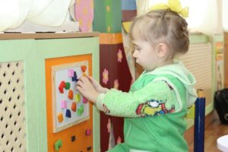
В каждом возрасте дети проявляют большую или меньшую чувствительность к разного рода воздействиям. Чем младше ребёнок, тем важнее для него чувственный опыт. В раннем дошкольном возрасте для малышей очень важно научиться знакомиться с основными свойствами предметов. Именно этот возраст считается самым подходящим для активного сенсорного развития.
Специалисты уверены, что сенсорное развитие с совершенствованием функциональности органов чувств и накоплением сведений об окружающей среде в раннем возрасте имеет наиболее благоприятные прогнозы.
Можно даже сказать более: сенсорное развитие детей в возрасте 3-4 лет с целью повышения уровня интеллектуального развития — это неотъемлемая часть дошкольного воспитания. Ещё Л.А. Венгером была разработана программа по сенсорному воспитанию младших дошкольников с использованием дидактических игр, о которых подробнее будет сказано ниже. Большая часть этих игр направлена на совершенствование навыков восприятия предметов с учетом их свойств.

О пользе дидактических игр
В основе дидактических игр лежат сформированные представления о действиях с предметами и игрушками. Можно отметить, что игры помогают в обучении детей и строятся на применении всевозможных игровых приёмов.
В качестве игрового метода обучения дидактическая игра может быть рассмотрена как игровое занятие либо непосредственно игра. Главное отличие вариантов заключается в ведущей роли воспитателя: в первом случае он активно использует разнообразные игровые приёмы и хитрости для поддержания интереса детей, сопровождаемые указаниями, вопросами, демонстрацией, а в рамках игры у воспитателя появляется возможность донести до детей знания, сформировать представления, а также увлечь их игрой и научить простым игровым действиям.
В основу дидактической игры ложатся сформированные представления о построении игрового сюжета, о всевозможных игровых действиях с использованием предметов. Крайне важно, чтобы со временем были созданы условия для транспортировки представлений и знаний в игры без участия взрослых.
Что нужно знать о сенсорных эталонах?
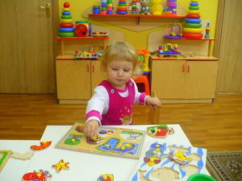
Нет никакой необходимости прививать детям навыки работы с сенсорными эталонами раньше 3-4 лет. Определённая подготовительная работа в этом направлении может вестись, но не более. Главное, чтобы при достижении младшего дошкольного возраста дети были способны усваивать основные сенсорные эталоны, группируя свойства предметов.
Сенсорное и эстетическое развитие тесно связаны между собой. Ребёнку, с лёгкостью разбирающемуся в звуках, цветах и запахах, доставит удовольствие наблюдать за особенностями окружающего мира, получая заряд бодрости и энергии от процесса. Если опыт сенсорного развития минимален, то и воображение окажется весьма скудным. Гармоничное интеллектуальное развитие не может проходить без развития восприятия, и это нормально.
Что касается роли сенсорного развития в судьбе каждого ребёнка, то она настолько значима, что средствам и методам сенсорного воспитания младших дошкольников в детском саду стоит уделить особое внимание.
Задачи сенсорного воспитания
Дошкольника 3-4 лет нужно обучать действиям, которые помогут ему понять простую истину: умение определять внешние признаки напрямую влияет на итоговую деятельность. Именно поэтому так важно, чтобы работа с дошкольниками была построена на практических действиях, позволяющих изучить форму предметов с называнием её и выявлением.
Со временем малыши 3-4 лет научатся справляться с вычленением формы зрительно, делая всё больше и больше успехов, пользуясь методом примеривания. Продолжительное использование метода примеривания позволит малышу отточить навык зрительного восприятия формы с возможностью её вычленения из предметов и последующим соотношением с формой остальных предметов.
Конструирование для дошкольников 3-4 лет — одна из наиболее продуктивных деятельностей, стимулирующих сенсорное развитие. Осуществлять сенсорные процессы в этом случае можно будет в рамках самой деятельности, а не за её границами, таким образом раскрывая новые возможности для развития сенсорики дошкольников без ограничений.
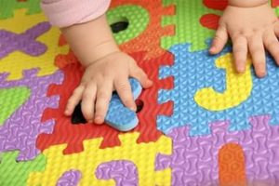
В процессе конструирования малыши учатся выделять не только внешние признаки предметов, но и совершенствуют практические и познавательные действия. У малышей, с которыми в возрасте 3-4 лет регулярно занимаются конструированием, хорошо развита способность зрительного восприятия предмета с возможностью его разбора на детали и последующего сбора в модель.

Как уже упоминалось выше, основной вид деятельности детей до 3-4 лет — это игра. Именно игра ускоряет познавательное и сенсорное развитие. Важно, чтобы взрослые поработали над расширением кругозора дошкольника, создавая условия для его развития. Игры, направленные на сенсорное воспитание, должны быть увлекательными для дошкольников, позволяющими незаметно для них усваивать нужный материал и получать богатый чувственный опыт.

